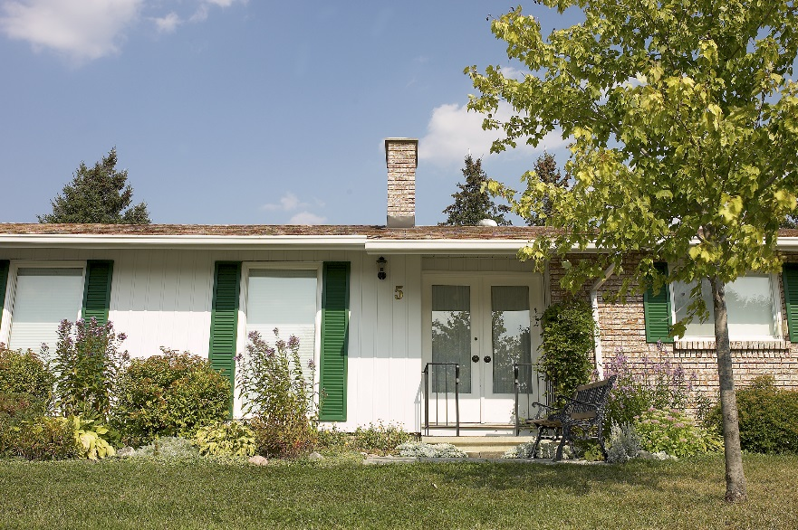

**Réf: 92165**

**La description**

Une magnifique maison bâtie en 2008.   
Une cuisinière, un réfrigérateur, un lave-vaisselle, un climatiseur et un garage attaché.

Région : 2

**À VENDRE**

Annexe D

**Maison – Sainte-Agathe 282 500 $**

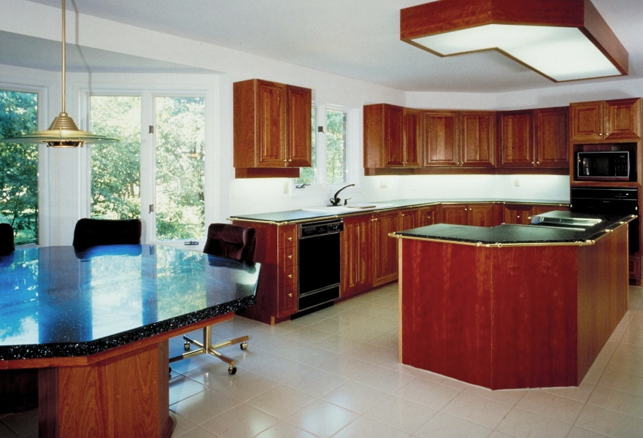

**La fiche détaillée du bien immobilier**

La surface totale : 1125 pi2

2 chambres à coucher - 2 salles de bains

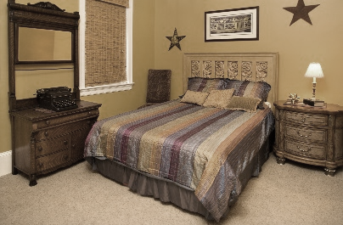

Vente privée

Michel Huret

204 714-2419

Mhuret@math.ca

Le taux municipal par mille : 14,988

Le taux scolaire par mille: 14,787

La longueur de la façade : 60 pieds

L’amélioration locale : l’installation d’une conduite principale

L’impôt foncier: 3895,15 $/année

Les frais de chauffage : 146,00 $/mois

La valeur à neuf : 270 000 $

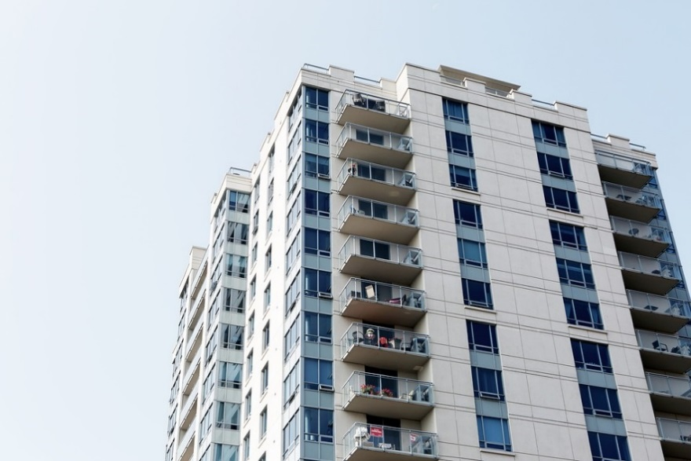

**Réf: 59145**

**La description**

Une belle copropriété bâtie en 2012.   
Une machine à laver, une sécheuse, un lave-vaisselle, un réfrigérateur et un comptoir de granit.

Région : 1 (métropolitaine)

**À VENDRE**

Annexe D

**Condominium – Winnipeg 139 900 $**

**La fiche détaillée du bien immobilier**

La surface totale : 1006 pi2

3 chambres à coucher

2 salles de bains

Une chambre des maîtres avec salle de bains

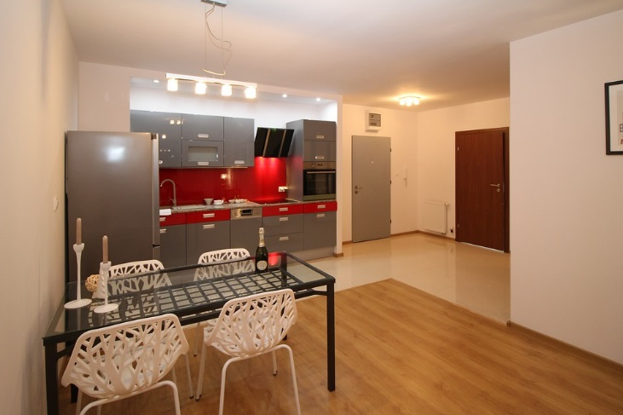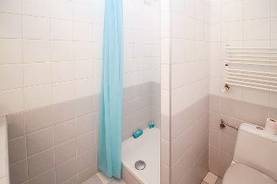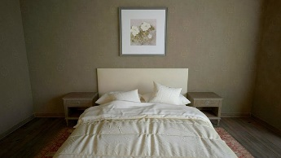

Vente privée

Michel Huret

204 714-2419

Mhuret@math.ca

Le taux municipal par mille : 15,012

Le taux scolaire par mille : 14,717

La longueur de la façade : 11 % de 100 pieds

Les aménagements locaux :

* La construction d’un boulevard
* La réfection des égouts

L’impôt foncier : 1430,09 $/année

Les frais de condominium : 250,00 $/mois

Les frais de chauffage : 75,00 $/mois

La valeur à neuf : 140 000 $

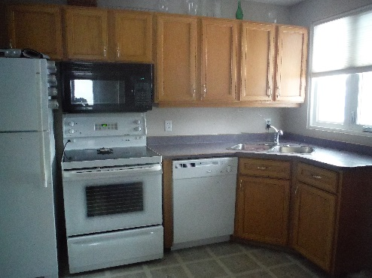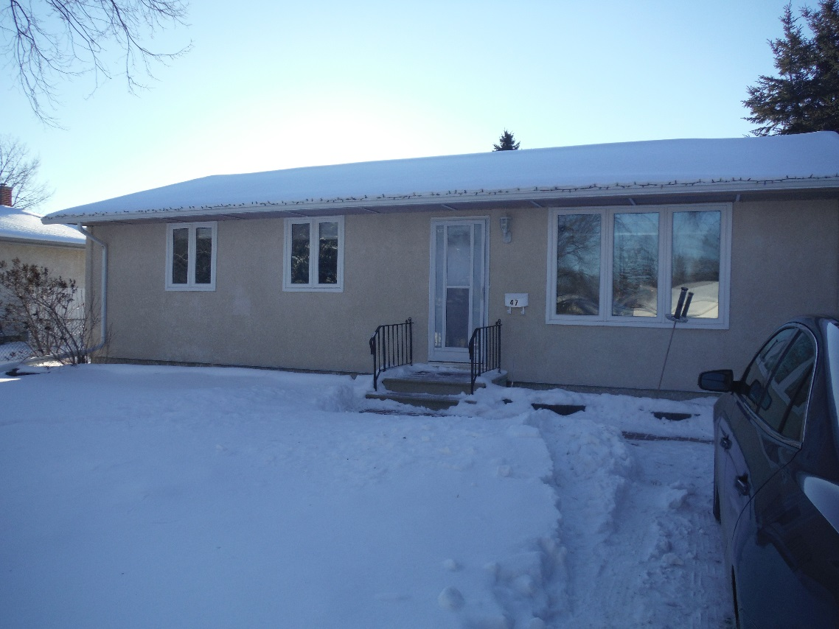

**À VENDRE**

Annexe D

**La fiche détaillée du bien immobilier**

La surface totale : 1660 pi2

3 chambres à coucher

1 salle de bains

**Maison – Thompson 179 000 $**

**Réf: 51538**

**La description**

Une propriété très bien entretenue, bâtie en 1972   
et située près de l’école Burntwood.  
Un extérieur en vinyle et stuc.  
Un rapport d’inspection disponible.

Région : 2

Vente privée

Michel Huret

(204) 714-2419

Mhuret@math.ca

Le taux municipal par mille : 19,630

Le taux scolaire par mille : 18,528

La longueur de la façade : 60 pieds

L’amélioration locale :

Les trottoirs en béton

L’impôt foncier : 3132,63 $/année

Les frais de chauffage : 275,00 $/mois

La valeur à neuf : 229 000 $

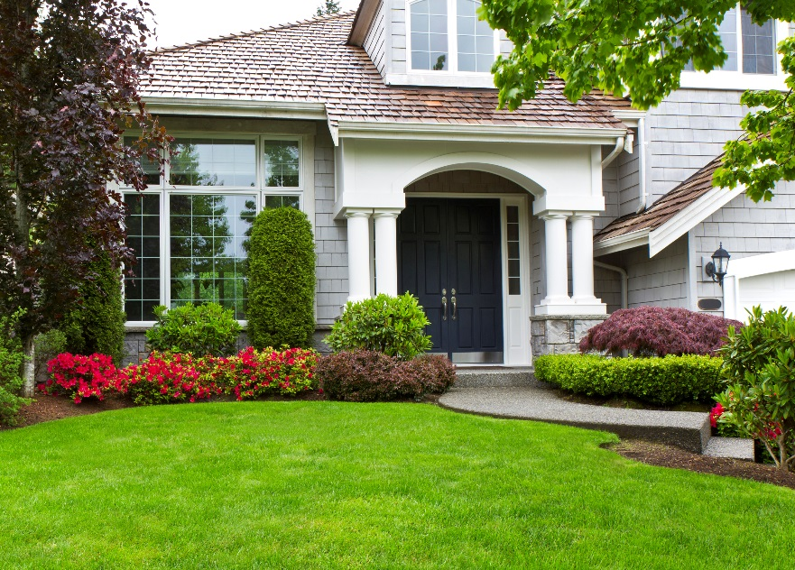

**Réf: 84142**

**La description**

Une magnifique maison bâtie en 1983.   
Une cuisinière, un lave-vaisselle, un réfrigérateur, un garage attaché et un sous-sol aménagé.

Située près du centre d’achat Centre Saint-Vital.

Région : 1 (métropolitaine)

**À VENDRE**

Annexe D

**Maison – Winnipeg 309 900 $**

**La fiche détaillée du bien immobilier**

La surface totale : 1540 pi2

3 chambres à coucher

2 salles de bains

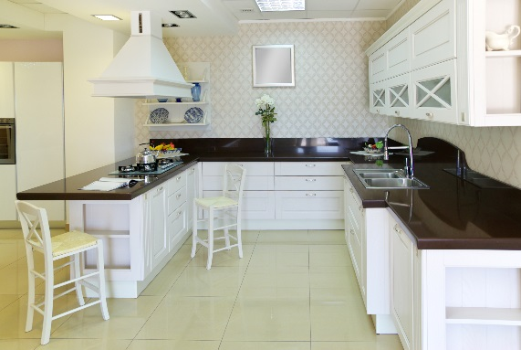

Vente privée

Michel Huret

(204) 714-2419

Mhuret@math.ca

L’impôt foncier : 3865,86 $/année

Les frais de chauffage : 175,00 $/mois

La valeur à neuf : 285 000 $

Le taux municipal par mille : 15,012

Le taux scolaire par mille : 14,717

La longueur de la façade : 50 pieds

L’amélioration locale: le pavage de la ruelle

